< 자동차가 스마트폰을 대체하는 세상, 인카(in-car) 엔터테인먼트 >



자동차 내부에서 미디어를 이용하는 인카 엔터테인먼트

고속도로를 오래 주행하다 보면 나도 모르게 하품이 나올 때가 있죠. 이 경우 운전자들은 라디오를 켜거나 음악을 듣습니다. 자동차 내부에서 미디어를 이용하는 인카 엔터테인먼트(in-car entertainment)는 우리에게 이처럼 친숙한 서비스입니다. 스마트카 시대를 맞아 새롭게 거듭나고 있는 인카 엔터테인먼트 서비스에 대해 알아봅니다.

일방향 라디오에서 주문형 콘텐츠 시대로 돌입

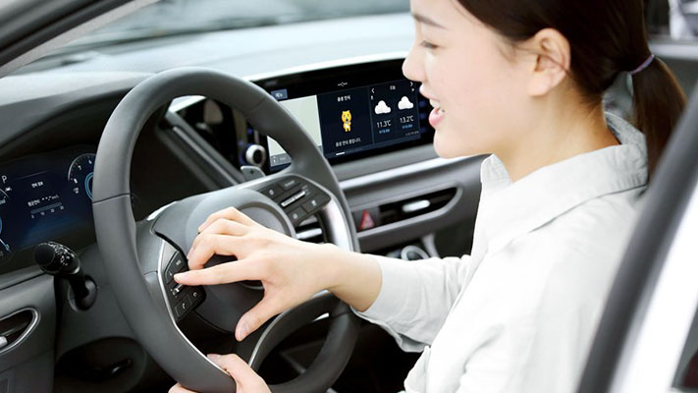

현대자동차가 카카오와 함께 서비스하는 대화형 비서 플랫폼 ‘카카오 아이(kakao i)’

라디오는 자동차에서 가장 쉽게 즐길 수 있는 인카 엔터테인먼트 서비스였습니다. 지루함을 달래주는 DJ의 멘트와 음악 외에도 유용한 교통정보까지 제공하는 점에서, 오랫동안 인카 엔터테인먼트의 핵심 서비스로 자리 잡을 수 있었죠. 그러나 라디오는 지역별 주파수가 다르고 터널에 진입하면 재생이 끊기는 등, 여러 불편한 사항이 많았습니다. 더구나 라디오는 일방향 서비스입니다. DJ가 선곡하는 곡을 들을 수는 있지만, 운전자가 원하는 시점에 원하는 음악을 들을 수는 없습니다.

하지만 스마트폰 시대가 열리면서, 일방향 서비스 위주였던 인카 엔터테인먼트 서비스는 한층 더 발전했습니다. 스마트폰을 자동차 스피커와 블루투스로 연결해 스트리밍 음악이나 팟캐스트를 듣는 등, 이제 자동차에서도 주문형(on-demand) 서비스를 이용할 수 있습니다. 운전자의 취향과 의도를 반영한 미디어 서비스를 즐길 수 있게 됐죠.

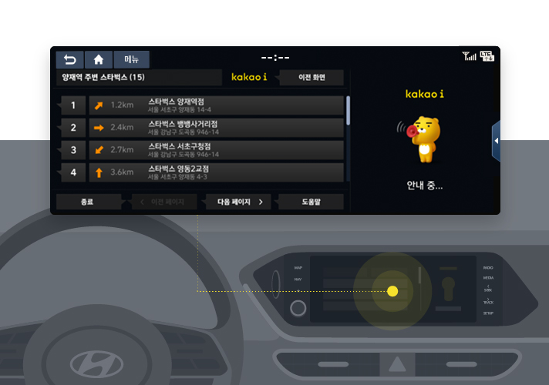

음성으로 운전자에게 편리한 기능을 주문할 수 있는 ‘카카오 아이(kakao i)’

여기에 음성인식 기반의 개인 비서 서비스가 등장하면서, 더 안전한 인카 엔터테인먼트 서비스를 누릴 수 있게 되었습니다. 구글의 ‘구글 어시스턴트’, 삼성전자 ‘빅스비’, SK텔레콤 ‘NUGU’, KT ‘지니’ 등, 다양한 음성인식 개인 비서 서비스를 통해 운전 중에도 음성으로 다양한 정보를 확인할 수 있습니다. 최근에는 자동차가 스스로 통신 단말이 되어 스마트폰을 연결하지 않아도 다양한 서비스를 즐길 수 있는데요. 현대자동차는 이미 2017년부터 카카오와 협력해 음성인식 대화형 비서 서비스 플랫폼인 ‘카카오 아이(kakao i)’를 차량에 탑재하고 있습니다.

이와 같은 주문형 서비스는 이용자 맞춤형 서비스를 제공할 수 있습니다. 현재 인카 엔터테인먼트 서비스는 운전자가 평소에 이용하는 서비스 등의 이용행태에 기반해 가장 좋아할 만한 콘텐츠를 추천합니다. 가령 차량에 탑재된 인공지능이 목적지나 운행 시간, 차량정체 상황 등을 파악해 상황에 맞는 음악이나 팟캐스트를 추천해주죠. 늘 똑같은 출근길이라도 날씨나 그날의 교통상황에 따라 또 다른 음악을 선곡할 수 있습니다. 인카 엔터테인먼트 서비스는 통신 기능이 접목되면서 일방향 서비스에서 벗어났으며, 이제 인공지능 기술을 통해 한층 더 업그레이드되고 있습니다.

자율주행 시대에 등장할 새로운 인카 엔터테인먼트

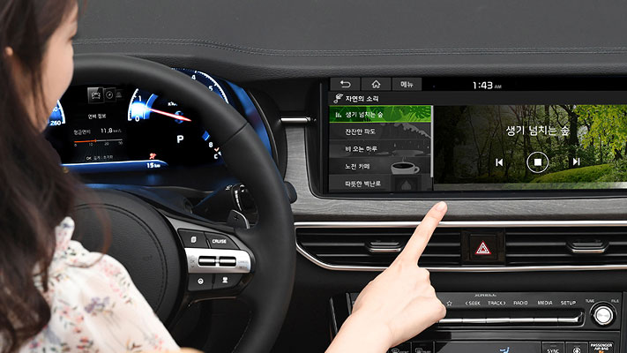

기아자동차 K7 프리미어의 청각 시스템, ‘자연의 소리’

현재, 인카 엔터테인먼트 서비스는 ‘청각’을 중심으로 한 콘텐츠가 대부분입니다. 당연히 사고 위험성을 줄이기 위해서죠. 운전자는 귀로 음악을 듣고 있어도 눈으로는 전방을 계속 주시하고 있어야 합니다.

기아자동차는 K7 프리미어에 청각 시스템인 ‘자연의 소리’를 적용했습니다. 소리의 자극이 인간의 잠재의식에 영향을 미치는 ‘서브리미널(Subliminal)’ 효과와 함께 안정적 뇌파 발생을 유도해 운전자가 심리적으로 편안한 상태로 운전할 수 있는 환경을 제공합니다.

AVNT 모니터를 통해 작동시킬 수 있는 이 기능은 생기 넘치는 숲, 잔잔한 파도, 비 오는 하루, 노천 카페 등 총 6개의 테마로 구성돼 있습니다. 자연의 소리는 음향 전문가들의 자문을 거쳐 자연에서 직접 채취한 것으로, ‘생기 넘치는 숲’ 테마의 경우 자연의 아름다움을 간직한 미국 플로리다 웨키와 국립공원에서 소리를 녹음했습니다.

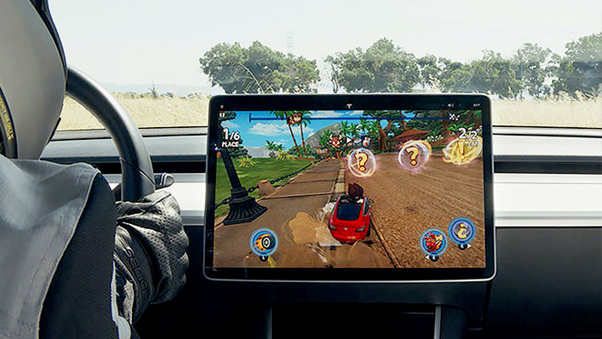

자동차에서 즐길 수 있는 게임이 등장하는 등 자율주행 기술이 발전하면서 다양해지고 있는 인카 엔터테인먼트 콘텐츠들

최근에는 자동차 내에서 눈으로 보고 즐기는 ‘게임’과 인터넷 동영상 서비스를 제공하는 사례가 등장하고 있습니다. 미국의 전기차 업체 테슬라(Tesla)는 지난 6월 초에 개최된 세계 최대의 게임쇼인 ‘E3’에 참가해 자동차에서 즐기는 게임을 소개했는데요. 레이싱과 체스 등 몇 가지 게임을 자동차 내부의 터치스크린을 통해 즐길 수 있었습니다. 특히 레이싱 게임은 운전대로 게임 내 자동차의 조작이 가능해 관람객들의 관심을 끌기도 했습니다.

현재 해당 게임은 안전을 위해 주차 상태에서만 즐길 수 있습니다. 하지만 머지않은 미래에는 운전 중에도 시청각 인카 엔터테인먼트 서비스를 자유롭게 이용할 수 있을 전망입니다. 테슬라의 CEO 일론 머스크(Elon Musk)는 향후 완전한 자율주행 시대가 되면, 이동 중에도 게임이나 넷플릭스를 즐길 수 있다며 인카 엔터테인먼트의 미래를 강조한 바 있습니다.

운전자가 아닌 동승자를 위한 다양한 엔터테인먼트 서비스 역시 기대해도 좋습니다. 현재 자동차 내의 스크린의 수는 더욱 늘어나는 중입니다. 계기판과 센터페시아, 백미러는 이미 디스플레이가 도입되고 있으며, 특히 센터페시아는 터치스크린 도입으로 차량의 상태를 표시하고 다양한 기능을 제어하는 용도로 활용되고 있습니다. 뒷좌석 승객을 위해 앞 좌석 후면이나 헤드레스트 후면에 디스플레이가 장착되기도 하며, 일부 자동차 제조사들은 도어트림 등 차량 문의 옆면에도 스크린을 탑재하는 콘셉트카를 공개하고 있습니다.

차량 내의 스크린이 증가하고 통신환경이 발달하면서, 인카 엔터테인먼트 서비스는 빠르게 발전하고 있습니다. 이제 자동차는 TV나 PC, 스마트폰에 이어 차세대 미디어 단말로 주목받는 상황이죠. 자동차가 스마트폰을 완벽히 대체할 수 있는 미래의 인카 엔터테인먼트 서비스를 기대해봅니다.

출처 : <https://news.hmgjournal.com/Tech/%EC%9E%90%EB%8F%99%EC%B0%A8-%EC%8A%A4%EB%A7%88%ED%8A%B8%ED%8F%B0-%EC%9D%B8%EC%B9%B4%EC%97%94%ED%84%B0%ED%85%8C%EC%9D%B8%EB%A8%BC%ED%8A%B8>